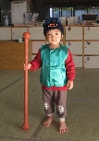
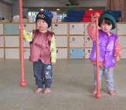




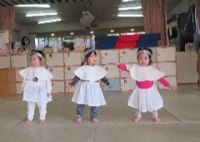
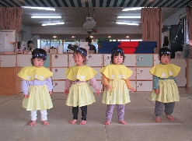




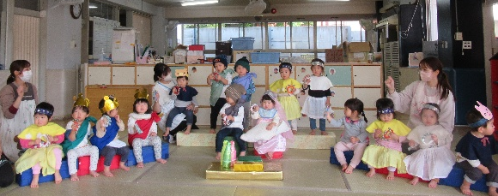

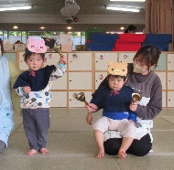
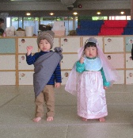
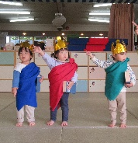

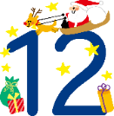




６日 クリスマス祝会
１１日 避難訓練（火事）
１８日 歯科検診
１９日 リトミック
２２日 身体測定
２３日 お誕生会
２５日 英語であそぼう

羊飼い役
天使役
星役
クリスマス祝会 ページェント（生誕劇）
昔ユダヤの国の小さな町にヨセフとマリアがいました。２人は王様の命令で、遠くのベツレヘムに行くことになりました。その時、マリアのお腹の中には赤ちゃんがいました。ベツレヘムには泊まる宿がなく、２人は馬小屋に泊まりました。その頃、羊飼いが眠っていると天使が現れ、イエス様がお生まれになったことを知らせてくれました。東の国の博士たちは光り輝く大きな星を見つけ、イエス様がお生まれになったことを知りました。馬小屋の飼い葉桶の中で、イエス様はすやすやと眠っていました。博士たちは一番大切な宝物をプレゼントし、羊飼いや動物たちは歌を歌ってお祝いしました。
イエス様、お誕生おめでとう！
クリスマス祝会で、子どもたちがそれぞれの役になってお伝えします。

⭐ページェントの練習風景⭐
今月のうた
♪おほしがひかる（幼児讃美歌）
♪サンタクロースのおじいさん
♪あわてんぼうのサンタクロース
♪お正月
動物役
マリア・ヨセフ役
博士役
＜子どもたちが好きなクリスマスの手遊びを紹介します＞
♪サンタクロースのおじいさん♪
- 赤いぼうし 白いおひげ ２．赤い服 黒いブーツ
サンタクロースのおじいさん サンタクロースのおじいさん
トントントン こんばんは トントントン こんばんは
トントントン こんばんは トントントン こんばんは
よい子はどこだとやってくる よい子はどこだとやってくる
クラスだより
令和７年度 前川乳児保育園 つき組
指導計画
月主題 「わくわくするね」
ねらい ・風や空気の冷たさなど、冬の訪れを感じる。
・戸外で体を十分に動かし、元気に過ごす。

内 容 ・鼻水が出たら、知らせたり拭こうとしたりする。
・気の合う友だちと一緒に遊びを楽しむ。
・冬の自然に触れながら、戸外で体を動かして遊ぶ。
・指先を使った遊びを楽しむ。

＊１２月６日（土）はクリスマス祝会です。短い時間ですが楽しいひとときをお過ごし下さい。
＊１２月２８日～１月４日は年末年始のお休みです。
保育開始は１月５日からです。

日中は日差しが暖かい日もありますが、朝夕の冷たい風に冬の訪れを感じるようになりました。
子どもたちは、戸外に出ると木の実や葉っぱを集めたり走ったりして元気いっぱいです。
今年も残すところあと１か月。６日のクリスマス祝会では、それぞれの役に合わせたかわいい衣装を着て登場します。これまで練習をくり返し楽しんできた子どもたちの姿を、保護者の方々と一緒に見届けたいと思います。

